Wanderfalter in Europa

Dass ein kleiner zarter Schmetterling wandert und dabei große Entfernungen überwindet, ist schon sehr erstaunlich. Sein gaukelnder Flug, von Blüte zu Blüte, sieht normalerweise nicht sehr zielgerichtet aus, aber er kann es und vollbringt dabei enorme Leistungen. Das Verhalten ist saisonbedingt und erinnert an den Vogelzug. Dabei gibt es aber einen wesentlichen Unterschied: ein bestimmter ins Winterquartier ziehender Vogel kommt im Frühjahr normalerweise auch wieder zurück. Das Leben eines Schmetterlings aber ist dafür zu kurz, es währt nur ein paar Wochen. Der Zug kann deshalb nur funktionieren, wenn die nächste Generation da weiter macht, wo die vorangegangene geendet hat, also entweder weiter auf das Ziel zufliegt oder wieder an den Ausgangspunkt zurück fliegt. Dazwischen liegt eine Zeit der Reproduktion, mit Eiablage, Raupenstadium, Verpuppung und schließlich Schlupf des Schmetterlings. Das Wanderverhalten unterscheidet sich je nach Art (siehe Kasten unten). Hierzu einige Beispiele.

Distelfalter (Vanessa cardui)

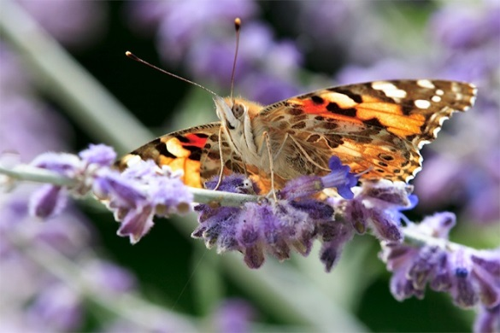
Seit kurzem weiß man, dass der Distelfalter den Winter im tropischen Afrika verbringt. Im Tschad, in Benin und in Niger wurden große Schwärme entdeckt, bis zu 20.000 Exemplare pro Hektar¹. Diese Plätze werden Ende des Winters verlassen. In einer ersten Welle werden Nordafrika und der Mittelmeerraum besiedelt. Die darauffolgende Generation, die dort aufwächst, übernimmt dann die Etappe über Deutschland bis nach Schweden¹. Die Wanderung nach Nord-Europa geschieht auf unterschiedlichen Wegen. Nördlichstes Ziel ist Skandinavien (siehe Karte). Bei uns erfolgt der Einflug jedes Jahr über die Alpen oder die Burgundische Pforte. Auch wenn das eigentliche Ziel noch weiter nördlich liegt, bleiben „unterwegs“ genügend Distelfalter zurück, so dass wir sie auch bei uns bewundern können. Im Herbst fliegen die Distelfalter in einer Generation bis südlich der Sahara zurück¹.
Foto: Gunther Hasler

Zur Anzahl der benötigten Generationen für die Wanderungen gibt es unterschiedliche Angaben. Ein internationales Forscherteam nennt im Fachmagazin „Ecography“ bis zu 4 Generationen für den Hinflug und zwei für den Rückflug. Da die Entwicklung vom Ei zum Falter etwa einen Monat dauert und ein Falter eine Lebensdauer von 25 – 60 Tagen hat (Settele, et al., 1999), wäre, zusammen mit der Flugzeit, das Jahr gut gefüllt. Aber, wie auch immer, es ist eine staunenswerte Leistung.

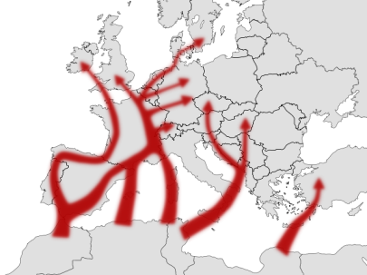
Man könnte die Zugrichtung gedanklich auch umkehren und, wie bei den Vögeln, vom Zug vom Sommerquartier zum Winterquartier (in Afrika) reden. Vom südlichen Europa aus reisen sie zum Winterquartier noch ca. 4.000 Kilometer weiter und überwinden dabei das Mittelmeer, die Berge Nordafrikas und die Sahara.
© Sémhur / Wikimedia Commons CC BY-SA 4.0
„Wanderung der Distelfalter von Nordafrika nach Europa“
Die Distelfalter fliegen teilweise ziemlich hoch (1000 m und höher) um günstige Winde zu nutzen. Auch sind sie oft in großen Mengen unterwegs. So wurde 2012 mittels Radar festgestellt, dass rund elf Millionen Distelfalter im Frühjahr den Ärmelkanal Richtung Norden überflogen. Im Herbst machten sich sogar 26 Millionen Distelfalter auf die lange Rückreise nach Afrika. Vanessa cardui legt insgesamt (Hin- und Rückreise) eine Strecke von ca. 15.000 Km zurück! Das ist mehr als doppelt so viel, wie der ebenfalls weit wandernde nordamerikanische Monarchfalter zurücklegt. Dass die Distelfalter so große Stückzahlen erreichen können, liegt auch daran, dass die Raupen bei ihrer Nahrung nicht besonders wählerisch sind.

Auslöser oder Grund für die Wanderungen sind die günstigeren Lebensbedingungen an den jeweiligen Zielorten. Während in Afrika die zunehmende Hitze das Pflanzenwachstum zum Erliegen bringt und Parasiten überhand nehmen, ist weiter nördlich im Sommer ein Überfluss an geeigneten Nahrungs- und Raupenfutterpflanzen zu finden. Andererseits können die Falter aber die kalten Winter hier nicht überleben, so dass die letzte Generation rechtzeitig zurückfliegen muss. Dass sie das auch in großer Zahl tut, ist mittlerweile erwiesen. Dieser, wie strategisch geplant anmutende Ablauf, ist äußerst erstaunlich und in seinen Details noch lange nicht vollständig erforscht. Was genau löst die Aktivitäten jeweils aus? Was bewirkt, dass die nächste Generation zunächst weiterzieht, aber irgendwann „angekommen“ ist. Was genau löst den Rückflug aus? Dass es kälter wird? Dass die Tage kürzer werden? Der Rückflug muss rechtzeitig, d. h. früh genug erfolgen, um z.B. nicht vom Winter in den Bergen überrascht zu werden, was tödlich für die Falter wäre. Woher weiß die nächste Generation überhaupt was zu tun ist? Weiterfliegen oder bleiben oder zurückfliegen? Dazu kommt natürlich noch das Phänomen der zielgerichteten Orientierung bzw. Navigation. Mögliche Methoden sind: eine Orientierung an Landmarken, an der Sonne oder, bei bedecktem Himmel, über polarisiertes UV-Licht. Möglich wäre auch eine Orientierung am Magnetfeld der Erde. Genaueres ist noch nicht erforscht. Fakt ist, dass es funktioniert. Der Zug an sich, auf durchaus verschiedenen Wegen, ist wohl genetisch festgelegt. Jedenfalls ist das beschriebene Verhalten äußerst positiv in Bezug auf Arealerweiterung und Populationsgröße. Der Distelfalter wandert nicht nur in Nordafrika und Europa, sondern auch in vielen anderen Teilen der Welt.

Admiral (Vanessa atalanta)

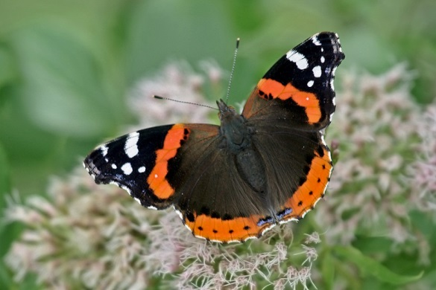
Der Admiral ist, wie der Distelfalter, ein klassischer Wanderfalter, der üblicherweise jedes Jahr im Mai aus dem Mittelmeerraum neu zu uns einwandert. Eine Nachfolge-Generation wandert im Herbst wieder zurück. Durch milde Winter kann er als Falter aber immer öfter bei uns überwintern, auch als Raupe oder Puppe. Forscher gehen davon aus, dass sich inzwischen eine von den Mittelmeer-Admiralen unabhängige mitteleuropäische Population gebildet hat. Die Falter fliegen in Mitteleuropa in einer Generation von Januar bis April (Überwinterer) und von Juni bis Oktober. Bei günstigen Bedingungen fliegen sie in einer Generation bis Skandinavien und die neue Generation fliegt im Herbst zurück in die Überwinterungsgebiete in Süddeutschland. Dazu kommt, dass die südeuropäischen Populationen heute nicht mehr nach Mitteleuropa fliegen, sondern nur innerhalb des Mittelmeerraumes nach Norden, vor allem in die Gebirge.
Foto: Gunther Hasler
Totenkopfschwärmer (Acherontia atropos)
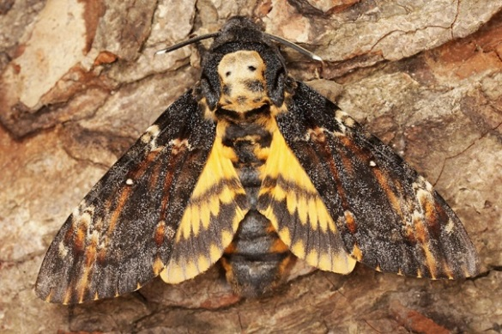
Der Totenkopfschwärmer ist ein Schmetterling (Nachtfalter) der zur Familie der Schwärmer (Sphingidae) gehört. Sein Hauptverbreitungsgebiet ist das tropische Afrika. Er kommt aber auch im südlichsten Europa und im Mittelmeerraum vor. Falter aus diesen Populationen fliegen im Sommer als Wanderfalter weit in den Norden und sind dann auch in Deutschland zu finden. In seinem großen Verbreitungsgebiet gilt der Totenkopfschwärmer insgesamt als ungefährdet. Die Zahl der bei uns hauptsächlich in zwei Wellen (ca. Mai und August bis September) einwandernden Falter unterliegt starken jährlichen Schwankungen. Nach ihrer Ankunft legen die Weibchen bei uns Eier ab, die Entwicklung zum Falter dauert, je nach Wetter, ca. 2 bis 3 Monate. Die Nachkommen der sich bei uns entwickelnden Generation haben jedoch kaum eine Überlebenschance. Über sehr vereinzelte Überwinterungen (als Puppe) wird jedoch berichtet. Ein Rückflug der hiesigen Generation wird nach den meisten Quellen ausgeschlossen, es gibt aber auch Berichte über einzelne dokumentierte Rückflüge. Über den Grund für das Wanderverhalten gibt es verschiedene Theorien, klar ist jedoch, dass das Wanderverhalten für die Ausbreitung oder Populationsgröße der Art keinen Vorteil bringt.
Foto: Peter Schmid
Postillon (Colias croceus)
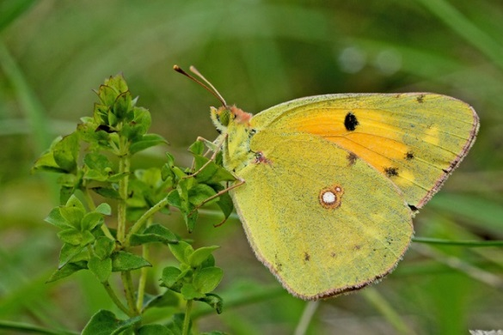
Der Postillon (Colias croceus), auch Wander-Gelbling genannt, ist vermehrt in Südeuropa zu finden, in Deutschland ist er selten und dann eher an wärmebegünstigten Standorten anzutreffen. Da er nördlich der Alpen meist nicht überwintern kann, muss er jedes Jahr neu bei uns einfliegen. In sehr wärmebegünstigten Gegenden Deutschlands kann er in Ausnahmefällen aber auch überwintern. Es gibt wohl auch einen südwärts gerichteten teilweisen Rückflug, wohl in geringem Umfang. Unter diesen Umständen bringt das Wanderverhalten für die Ausbreitung oder Populationsgröße der Art keinen wirklichen Vorteil.
Foto: Eberhard Pfeuffer
Wanderverhalten
Etwas vereinfacht dargestellt: ein großer Teil der Wanderfalter sind Saisonwanderer. Die einen wechseln zwischen zwei Brutgebieten, um immer optimale Bedingungen vorzufinden (z.B. Distelfalter, Admiral). Einige davon schaffen aber den Rückflug nicht oder nur teilweise. Da sie die winterlichen Bedingungen i.d.R. nicht überleben, war Ihre Wanderung nicht wirklich erfolgreich (z.B. Linienschwärmer). Die anderen wechseln in ein Gebiet um zu überwintern oder zu übersommern, kehren zur Brut aber in das ursprüngliche Gebiet zurück (z.B. Russischer Bär). Dann gibt es noch die Binnenwanderer (z.B. Tagpfauenauge, Kleiner Fuchs, Zitronenfalter und viele mehr), die sich so neue Territorien erschließen.

Taubenschwänzchen (Macroglossum stellatarum)
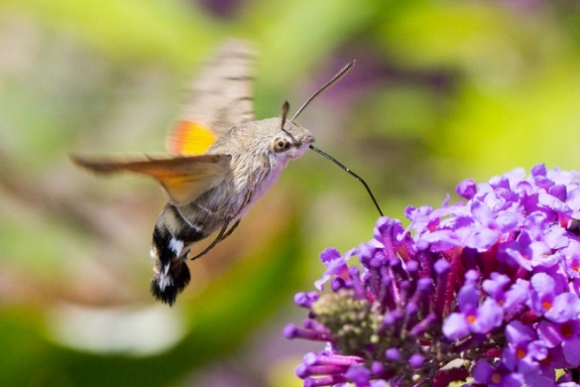
Taubenschwänzchen kommen etwa ab Mai/Juni in großer Zahl aus Südeuropa oder Nordafrika zu uns. Sie legen dabei 2000 - 3000 km zurück, wofür sie etwa zwei bis drei Wochen benötigen. Hierzulande entstehen von Juni bis September meist zwei Generationen. Die Falter können teilweise in warmen Lagen den Winter überleben, indem sie Höhlen oder Baumhöhlen aufsuchen. Die Überwinterer fliegen dann von Februar bis April. Es auch gibt Hinweise auf einen teilweisen Rückflug nach Südeuropa. Langfristig, bei milder werdenden Wintern, wird es auch für das Taubenschwänzchen gewinnbringend sein, auf diese Weise den Lebensraum zu erweitern!
Foto: Gunther Hasler
Windenschwärmer (Agrius convolvuli)
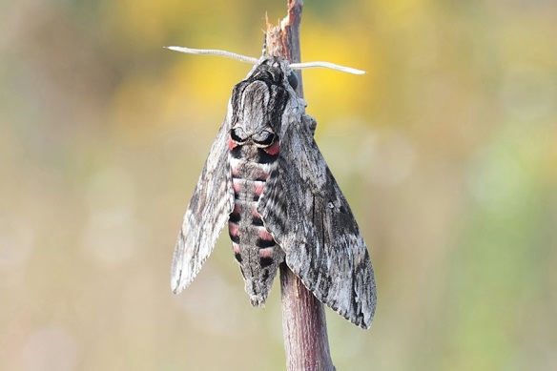
Der Windenschwärmer erreicht eine Durchschnitts-geschwindigkeit von bis zu 50 km/h. Er ist in den Tropen und Subtropen Asiens und Afrikas heimisch. Von Nordafrika aus besucht er als Wanderfalter im Sommer regelmäßig Mitteleuropa und ist dann auch in Deutschland zu finden. Inwieweit die früh bei uns entwickelten Falter im Herbst zurück fliegen ist unklar. Ob später entwickelte Stadien (z.B. Puppen) in milden Winter bei uns überleben können, ist nicht genau erforscht. Die Raupen graben sich zur Verpuppung in lockeres Erdreich ein.
Foto: Peter Schmidt

Gammaeule (Autographa gamma)

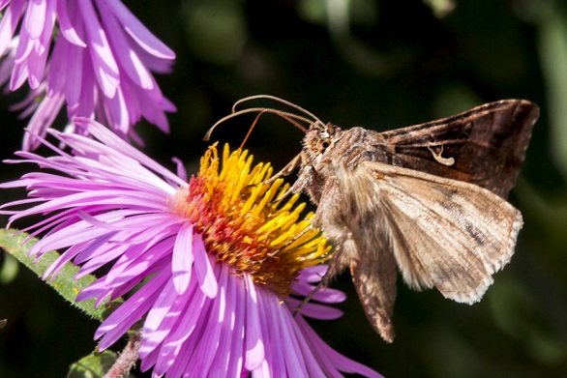
Die Gammaeule ist ein recht häufiger und verbreitet vorkommender Schmetterling (Nachtfalter) aus der Familie der Eulenfalter (Noctuidae). Sie ist ein Wanderfalter, dessen hiesige Populationsstärke durch alljährliche Zuwanderung aus dem Süden (meist im Mai und Juni) deutlich vergrößert wird. Die Menge der Zuwanderer ist sehr unterschiedlich. Es wird angenommen, dass die Falter, oder zumindest ein Teil davon, im Herbst wieder zurück in den Süden fliegen. In den letzten Jahren wird die Art immer häufiger schon im zeitigen Frühjahr beobachtet, was darauf schließen lässt, dass sie unsere immer milder werdenden Winter übersteht.
Foto: Gunther Hasler

Ypsiloneule (Agrotis ipsilon)

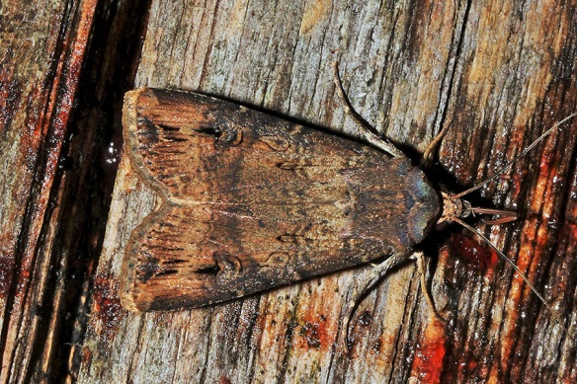
Die Ypsiloneulen fliegen jedes Jahr aus Mediterrangebieten über die Alpen nach Mitteleuropa ein. Die Anzahl schwankt stark in Abhängigkeit vom Wetter in Italien und Spanien. Einzelne Falter können auch (milde) Winter in Europa zu überleben. Die eingeflogenen, die wenigen verbliebenen oder im Frühjahr frisch geschlüpften Falter aus überwinternden Raupen legen ab April ihre Eier ab und sterben dann. Eingeflogene Falter kann man in Mitteleuropa von April bis Juni häufiger finden. Zwischen Juli und November fliegt in Mitteleuropa dann eine zweite Generation, entweder die Nachkommen der Überwinterer oder die der Zuwanderer. Der Großteil der spät geschlüpften Falter zieht dann wieder in den Süden und scheint hier keine Eier mehr abzulegen. Zumindest wurde bei Massenzuchten ein starker Wandertrieb beobachtet. Ob die Falter tatsächlich auch wieder in den Mediterrangebieten ankommen, ist wie bei vielen Wanderfalterarten nicht sicher. Einige Falter versuchen hier zu überwintern, um im Frühjahr in Mitteleuropa ihre Eier abzulegen. Die Falter besuchen Blüten und lassen sich mit Zucker ködern. Unter günstigen Bedingungen werden drei bis vier Generationen pro Jahr gebildet^{[2]}
Foto: Peter Schmidt

[2] George Gordh, Gordon Gordh und David Headrick: A Dictionary of Entomology. Wallingford, Oxon, CABI
Publ., 2009 ISBN 978-1-84593-542-9
Linienschwärmer (Hyles livornica)
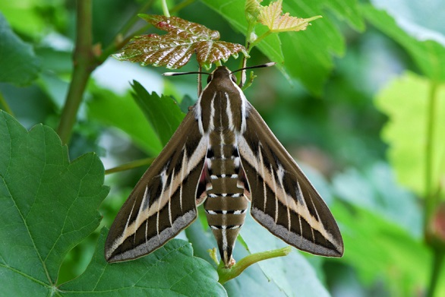
Der Linienschwärmer ist ein Schmetterling (Nachtfalter) der zur Familie der Schwärmer (Sphingidae) gehört. Sein Hauptverbreitungsgebiet liegt im tropischen und subtropischen Afrika und Asien, er kommt aber auch an den Mittelmeerküsten und auf den Inseln (Madeira, Azoren) vor. Der Linienschwärmer ist ein Wanderfalter, so fliegen z.B. zahlreiche Falter die südlich der Sahara leben im Sommer nach Nordafrika und in den Mittelmeerraum, einige von ihnen (oder ihren Nachkommen) fliegen weiter bis nach Mitteleuropa und sind dann auch in Deutschland zu finden. Die Einflüge in Mitteleuropa unterliegen starken Schwankungen. In seinem großen Verbreitungsgebiet gilt der Linienschwärmer insgesamt als ungefährdet. Die Falter sind in der Dämmerung und nachts aktiv und fliegen gerne Lichtquellen an.
Foto: Georg Stiegel
In Deutschland kommen die Falter meist in zwei Wellen an, zunächst im Mai, dann von Juli bis September. Nachkommen der eingewanderten Falter sind selten, da Falter, die sich bei Tageslängen ab 16 Stunden (z.B. Mittelmeerraum) entwickelt haben, nicht fruchtbar sind. Hinzu kommt, dass sich die Raupen nur verpuppen, wenn die Temperatur mehr als 20 Grad beträgt. Ob Nachkommen eingewanderter Falter wieder zurückfliegen ist nicht bekannt, ebenso gibt es anscheinend keine Nachweise bei uns überwinternder Entwicklungsstadien. Über den Grund für das Wanderverhalten gibt es verschiedene Theorien, klar ist jedoch, dass das Wanderverhalten (nach Mitteleuropa) für die Arealerweiterung oder Populationsgröße der Art (derzeit?) keinen Vorteil bringt

RussischerBär (Euplagia quadripunctaria)
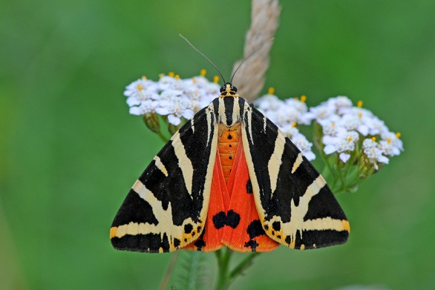
Der Russische Bär (Euplagia quadripunctaria), auch Spanische Flagge genannt, ist ein Nachtfalter aus der Unterfamilie der Bärenspinner (Arctiinae). Die Spanische Flagge wird als vagabundierender Wanderfalter eingestuft, der kilometerlange Strecken zurücklegen kann und jährlich saisonale Wanderungen zur Übersommerung durchführt (Hitzeflüchter), um anschließend zur Fortpflanzung in die Ursprungsgebiete zurückzuwandern.
Foto: Eberhard Pfeuffer
Kleiner Fuchs (Aglais urticae)
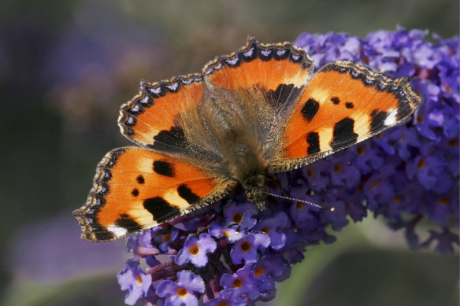
Der Kleine Fuchs ist ein Binnenwanderer, er unternimmt innerhalb seines Verbreitungsgebietes kürzere Wanderungen. So fliegen die Falter im Herbst oftmals aus dem Gebirge in die wärmeren Tallagen. Die nächste Generation fliegt dann im Frühsommer wieder zurück. Der Kleine Fuchs überwintert, wie das ebenfalls zu den Edelfaltern gehörende Tagpfauenauge (Inachis io), an geschützten Orten wie Kellern, Dachböden, Garagen oder auch in natürlichen Verstecken, wobei die Überwinterung an warmen Tagen unterbrochen werden kann.
Foto: Gunther Hasler

Wanderverhalten II
Wie bei den Zugvögeln ist das Wanderverhalten der Schmetterlinge genetisch festgelegt, wird aber durch Umweltfaktoren wie Nahrungsangebot und Klima beeinflusst.
Die Falterwanderung ist ein sehr komplexes Geschehen, dessen Einzelheiten bisher weitgehend nur beschrieben, nicht aber erklärt werden können. Auf diesem Gebiete ist die Mitarbeit vieler Freizeitforscher sehr erwünscht. Bezüglich der Wanderung ist bei den Arten Postillon (Colias croceus), Admiral (Pyrameis atalanta), Distelfalter (Pyrameis cardui), Taubenschwänzchen (Macroglossa stellatarum) und Gammaeule (Phytometra gamma), durch zuverlässige Beobachtungen festgestellt worden, dass im Herbst die Nachkommen der im Frühjahr oder im Sommer eingeflogenen Tiere, nach dem Süden zurückwandern. Eine Wanderung von Schmetterlingen ist u.a. daran zu erkennen, dass die Falter in zielstrebigem Flug auch größere Hindernisse (Häuser, Baumgruppen, Wälder) nicht umfliegen, sondern, unter Beibehaltung der Richtung, überfliegen.

